Laporan Praktikum

Algoritma Struktur Data

Jobsheet 2



Nama: Bagas Ardiansa Putra

NIM: 244107020166

Kelas: TI-1B

Percobaan 1:

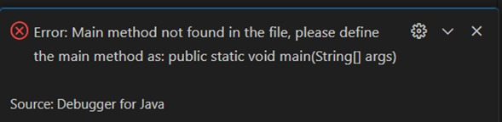

Pertanyaan:

1. Mempunyai sesuatu dan melakukan sesuatu
2. Ada 4 atribut, yaitu: nama, nim, ipk, kelas
3. Ada 4 method, yaitu: tampilkanInformasi, ubahKelas, updateIpk, nilaiKinerja
4. 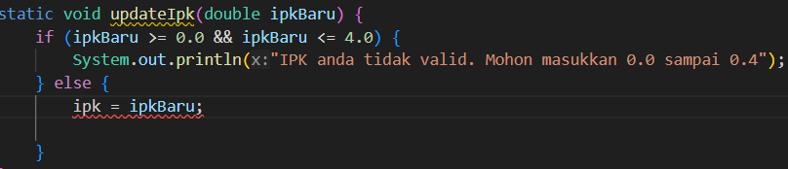
5. Cara method nilaiKinerja ini untuk mengevaluasi nilai mahasiswa berdasarkan if else pemilihan pada kode program yang untuk mengetahui kinerja berdasar IPK.

Kriteria:

|  |  |
| --- | --- |
| IPK | Kinerja |
| 3.5 | Sangat Baik |
| 3.0 | Baik |
| 2.0 | Cukup |

Nilai yang dikembalikan adalah nilai String yang diinputkan berupa IPK mahasiswa.

Percobaan 2:

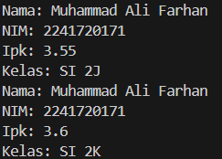

Pertanyaan:

1. Mahasiswa06 mhs1 = new Mahasiswa06 ();

objek yang dihasilkan adalah mhs1

1. Untuk mengakses atribut dan method diperlukan pemanggilan fungsi pada class mahasiswa06.
2. Karena pada file class lain, main diisi data baru

Percobaan 3:

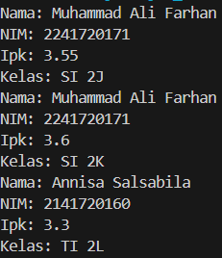

Pertanyaan:

1. Mahasiswa06 mhs2 = new Mahasiswa06 ("Annisa Salsabila","2141720160",3.25,"TI 2L");
2. untuk mendeklarasikan konstruktor berparameter
3. 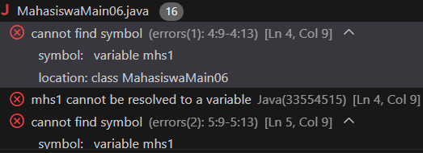

Akan terjadi eror seperti ini karena tidak ada instansiasi yang dilakukan oleh program

1. Tidak harus secara berurutan dan sesuai kebutuhan nya tanpa diharuskan ada urutan
2. 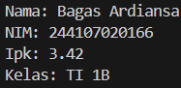

Latihan Praktikum:

1. 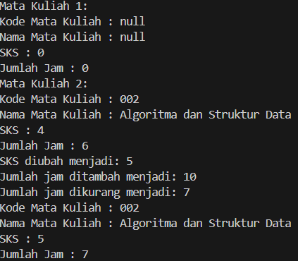
2. 